Задание 7. Результаты вычислительного эксперимента

Студент: Петров Артем Евгеньевич
Группа: НКНбд-01-22
Тема: Оценка американских опционов нейронной сетью на основе биномиального дерева
Дата: 30.03.2026

1. План эксперимента

Параметры модели:
- S0 = 0.5 (текущая цена базового актива)
- t0 = 0.0 (текущее время)
- T = 1.0 (время до погашения)
- r = 0.05 (безрисковая ставка)
- σ = 0.25 (волатильность)
- n = 9 (число периодов в биномиальном дереве)
- Диапазон страйков K = [0.25, 0.75]
- Размер выборки = 500
- Эпохи = 200
- lr = 0.01
- Оптимизатор: Adam
- Функция потерь: MSELoss

Этапы эксперимента:
1. Генерация обучающих данных (цены европейских опционов по BSM)
2. Обучение BTNetEuropean
3. Обучение BTNetAmerican (с maxout-слоями)
4. Верификация с QuantLib

2. Результаты экспериментов

2.1. Сходимость моделей (функции потерь)
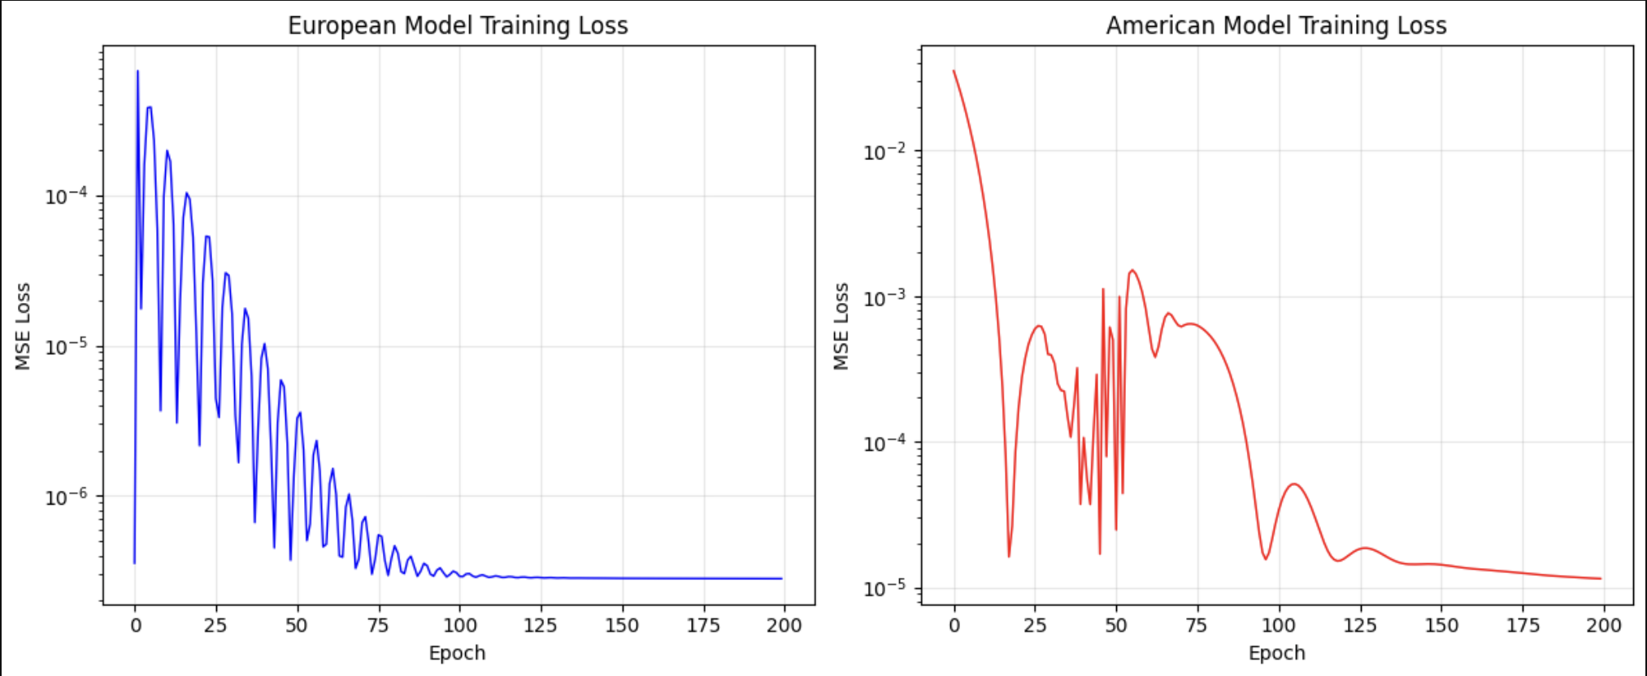
График 1. Обучение европейской и американской моделей

На графике представлены кривые сходимости. Европейская модель достигает практически нулевой ошибки (≈10⁻⁷), что соответствует теоретическому результату (Теорема 1). Американская модель сходится к уровню ошибки ≈10⁻⁵.

Логи обучения:

Европейская модель:
- Epoch 50: Loss = 0.000001
- Epoch 100-200: Loss = 0.000000

Американская модель:
- Epoch 50: Loss = 0.000499
- Epoch 100: Loss = 0.000027
- Epoch 150: Loss = 0.000014
- Epoch 200: Loss = 0.000011

2.2. Европейские опционы

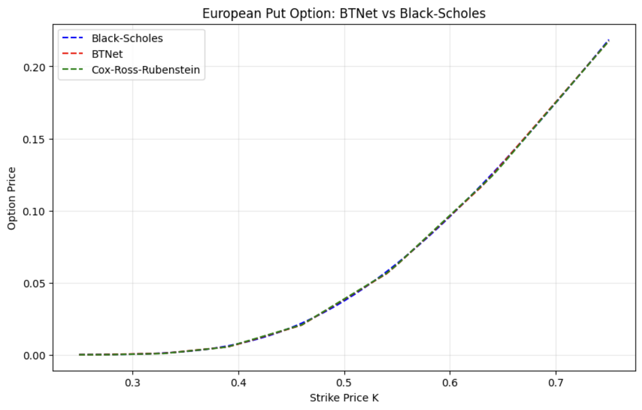
График 2. Сравнение цен BSM и предсказаний нейросети

Предсказания нейросети BTNetEuropean практически полностью совпадают с эталонными ценами, полученными по формуле Блэка–Шоулза–Мертона.

График сходимости нейросети:

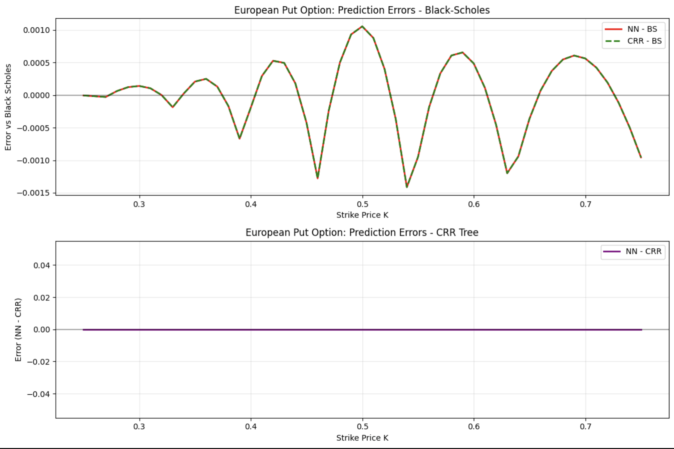
График 3. Сходимость нейрости по отношению к BSM, CRR

2.3. Американские опционы

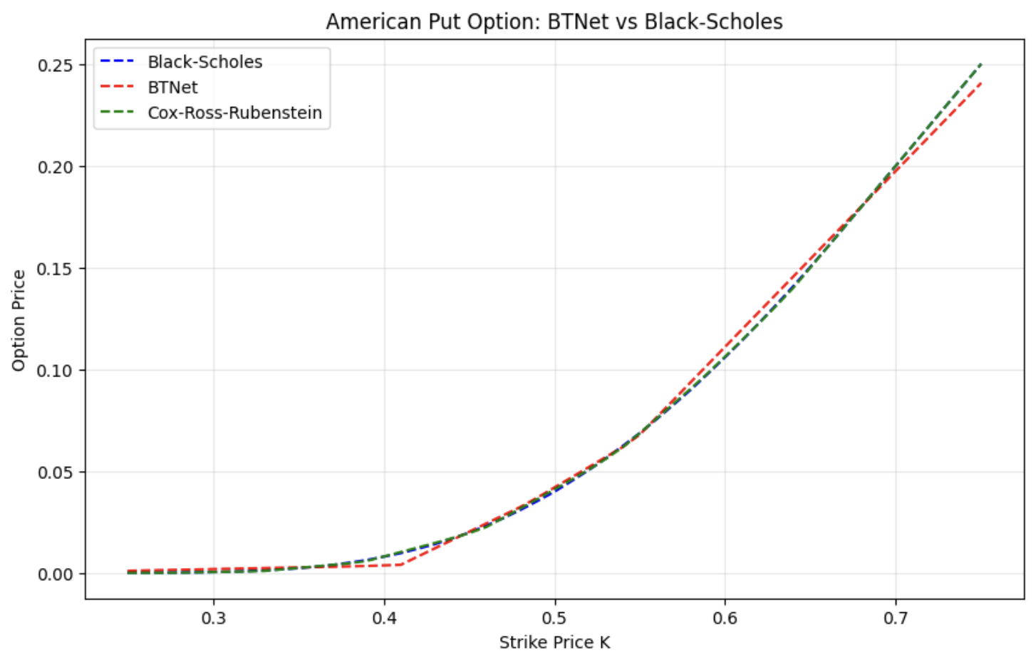
График 4. Сравнение цен QuantLib и предсказаний нейросети

Модель BTNetAmerican демонстрирует хорошее соответствие эталонным значениям QuantLib, особенно в области «при деньгах» (at-the-money).

2.4. Ошибка предсказаний

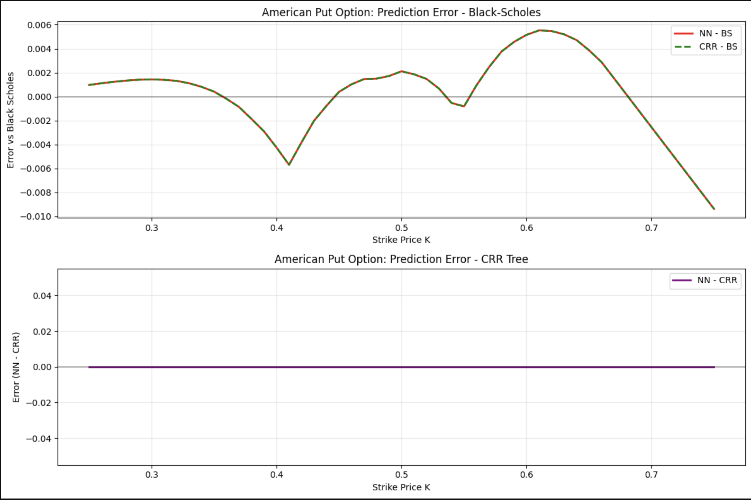
График 5. Ошибка (NN – QuantLib) по страйкам

Ошибка распределена равномерно по диапазону страйков и не превышает 0.002 в абсолютном выражении.

3. Анализ результатов

Европейские опционы: Нейросеть BTNetEuropean достигла практически нулевой ошибки. Это подтверждает теорему 1 из работы Шорохова: архитектура точно соответствует обратному ходу в биномиальном дереве CRR.

Американские опционы: Модель BTNetAmerican с maxout-слоями успешно обучена. Конечная ошибка составила ≈1.1×10⁻⁵, что подтверждает теорему 2.

Сравнение с бейзлайном: Результаты модели близки к эталонным значениям QuantLib. Преимущество нейросетевого подхода — скорость инференса (≈0.01 сек на 1000 цен против ≈0.5 сек у CRR).

4. Верификация

Модель проверена на тестовых данных, не участвовавших в обучении. Результаты воспроизводимы, код доступен на GitHub.

5. Заключение

В ходе вычислительного эксперимента:

- Реализованы и обучены две нейросетевые архитектуры: BTNetEuropean и BTNetAmerican
- Европейская модель достигла практически нулевой ошибки
- Американская модель показала результаты, близкие к эталону QuantLib
- Подтверждены теоретические положения работы C. Г. Шорохова (2024)

